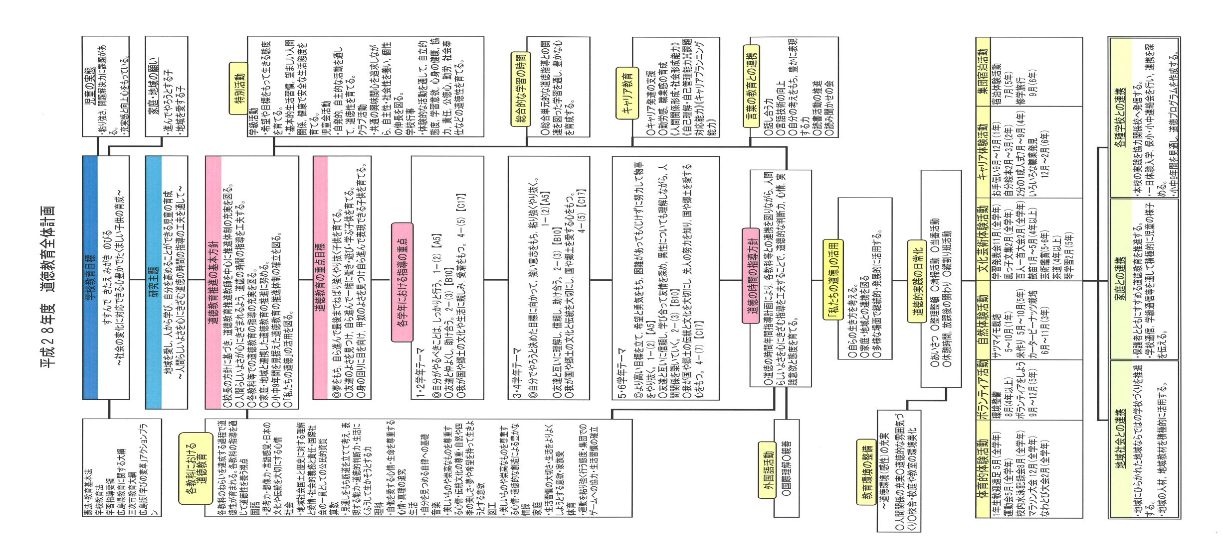

**達成目標**肯定的評価90%以上

**「道徳の時間」では，自分のことを振り返りながら考えている(児童アンケート)**

考えさせる道徳の時間への授業の質的転換

**結果**年度当初85%→1学期末87%



特別支援教育の観点からのアプローチ

**「道徳の時間」は考えやすい(児童アンケート)**

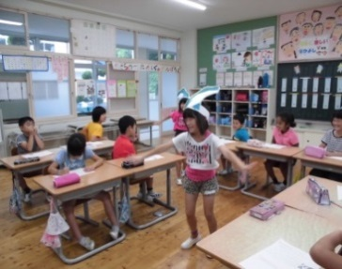

**達成目標**肯定的評価90%以上

**結果**年度当初88%→1学期末95%

**「道徳の時間」では，友達と話し合うなどして，自分の考えを深めたり，広げたりしている(児童アンケート)**

各教科等との関連の強化

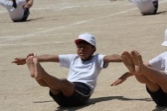

**達成目標**肯定的評価85%以上

**結果**年度当初81%→1学期末94%

**研究成果**

**①考えさせる道徳の時間への授業の質的転換**

**・**主題を自分との関係においてとらえ直し,友達と議論する道徳の時間になってき

た。（教材分析，発問の精選・工夫）

**②特別支援教育の観点からのアプローチ**

・ユニバーサルデザインの視点を効果的に取り入れることで，児童は「道徳の時間」が考えやすいと感じている。

・つまずきの原因と支援方法を組織的に分析し，次時へと生かす取組が定着した。

**③各教科等との関連の強化**

・ピーナッツプログラム（道徳学習プログラム）を作成し，学校教育全体で取り組んだ。

・発表の仕方について，取組の徹底を図ることで，「友達と話し合うなどして，自分の考えを深めたり広げたりしている」と感じている児童が増えた。

**今後に向けて**

**◇教育活動全体を通じて，今後の自己の生き方につなげる道徳教育を進める。**

**・**「道徳の時間」の学習のあしあとの掲示の工夫をする。

・道徳的実践を捉えて価値づける評価を行う。

・ピーナッツプログラム（道徳学習プログラム）をさらに充実させる。

**課題**

**①考えさせる道徳の時間への授業の質的転換**

・自発的な自我関与には至っていない。

・道徳的価値の自覚が深まったことへの評価が不十分である。

**②特別支援教育の観点からのアプローチ**

・個の見取りシートが児童理解の枠を広げるには不十分である。

③**各教科等との関連の強化**

・話し合う力を高める指導に各学年取り組んだが，全体での取組になっていない。

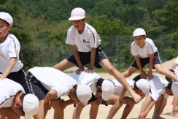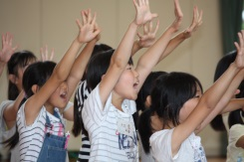

第３０回広島県小学校道徳教育研究大会

【研究主題】

心をひらき　ともに生きる　道徳教育

**地域を愛し，人から学び，自分を高めることができる児童の育成**

**～人間らしいよさを心にきざむ道徳の時間の指導の工夫を通して～**

【研究仮説】

**道徳の時間において，効果的な指導方法を工夫し，**

**人間らしいよさを心にきざむ指導を行えば，**

**児童は，地域を愛し，人から学び，自分を高めることができるであろう。**

**めざす子供像**



**自分**が好き

**友だち**が好き

**Ⅰ　考えさせる道徳の時間への授業の質的転換**

**甲奴**が好き

**Ⅱ　特別支援教育の観点からのアプローチ**

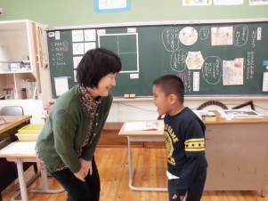

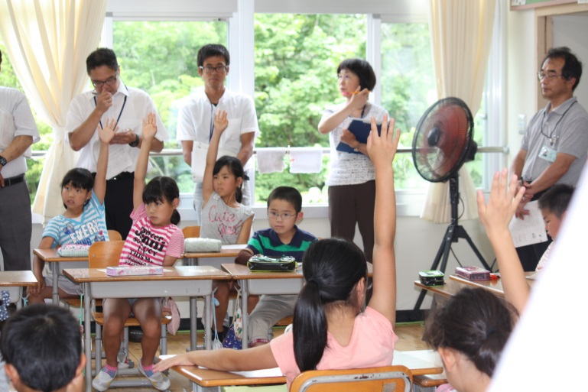

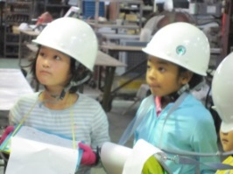

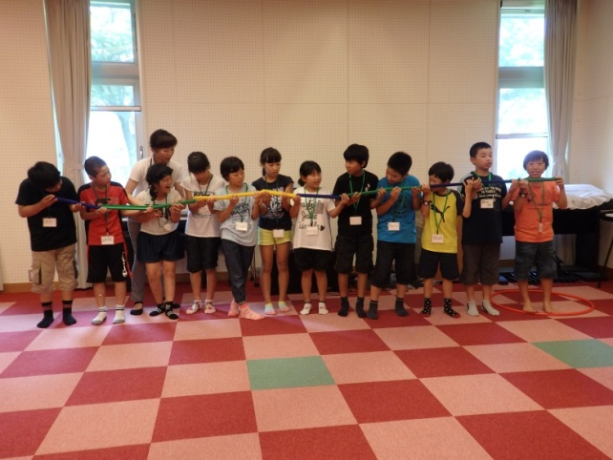

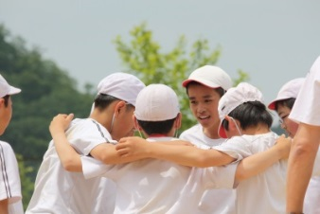

**Ⅲ　各教科等との関連の強化**

【主題設定の理由】

**昨年度より道徳の時間を中心に「地域を愛し，人から学び，自分を高めることができる児童の育成～人間らしいよさを心にきざむ道徳の時間の指導の工夫を通して～」を研究主題として取組を進めてきた。しかし，児童アンケートの結果において，「自分なりに努力したことがうまくいって（できなかったことができるようになって）うれしかったことがありますか。」や「問題解決力」を問う質問で課題がみられた。また，道徳の時間と体験との関連を図った実践が不十分であった。さらに，読み物の登場人物の心情理解中心となり，自己を振り返り，見つめる場になり得ていないという課題が残った。そこで，本年度も引き続き取組の深化を図りながら，本研究主題のもと研究推進に取り組んでいく。**

**平成２８年１０月１４日(金)**　三次市立甲奴小学校